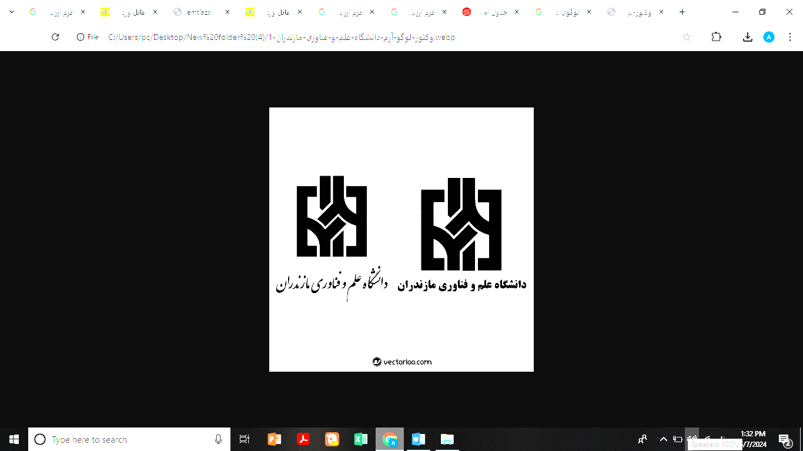
دانشگاه علم و فناوری مازندران
بسمه تعالی

فرم شماره 2
شماره:
تاریخ:
فرم مخصوص معدل و تعداد واحدهای گذرانده دانشجویان سال آخر دوره کارشناسی ارشد شرکت کننده در آزمون ورودی دوره دکتری تخصصی سال 1405 (مخصوص دانشجویان ترم آخر)
به: معاونت محترم آموزشی-پژوهشی و مدیرتحصیلات تکمیلی دانشگاه علم و فناوری مازندران
از دانشجو: نام و نام خانوادگی.....................................................فرزند....................................دارنده شماره شناسنامه................................ صادره از......................................... متولد سال...................................دانشجوی رشته.......................................در سال تحصیلی ................

با سلام و احترام خواهشمند است مقرر فرمایند، با توجه به اینکه در رشته امتحانی ................................................................ آزمون ورودي دوره دکتري تخصصی سال 1405 ثبت نام و شرکت نمودهام، میانگین واحدهای گذرانده اینجانب را تا تاریخ30 /١١/1404 جهت اعلام به سازمان ملی سنجش و ارزشیابی نظام آموزش کشور گواهی نمائید.
نام و نام خانوادگی دانشجو
امضا و تاریخ

بدین وسیله تائید میشود که خانم/ آقاي ........................................ فرزند .............................. به شماره شناسنامه ...................... صادره از.................................. متولد سال ................ دانشجوي سال آخر رشته ............................................. بوده و میانگین واحدهاي گذرانده ایشان تا تاریخ 30/١١/1404 در این دانشگاه/ یا موسسه بر مبناي 0 تا 20 ........................... و به حروف ............................... میباشد.
ضمناً نامبرده تا تاریخ فوق، تعداد ...................... واحد درسی را گذرانده است و تا تاریخ 31/06/1405 فارغ التحصیل میشود.

معاون آموزشی دانشگاه یا موسسه آموزش عالی

